ТЕСТЫ

по окружающему миру

2 «А» класс

УМК «Школа России»

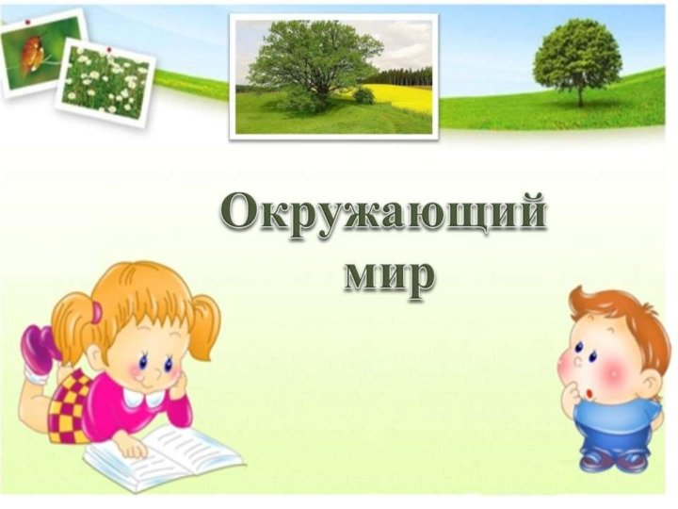

ТЕСТ №1

ТЕМА: «НЕЖИВАЯ И ЖИВАЯ ПРИРОДА»

ФАМИЛИЯ, ИМЯ ________________________________

1 Что такое природа? Обведи нужную букву.

а) весь окружающий мир;

б) все, что нас окружает и не сделано руками человека;

в) растения и животные, насекомые

2 Объедини по группам предметы.

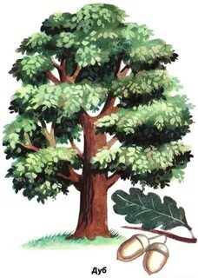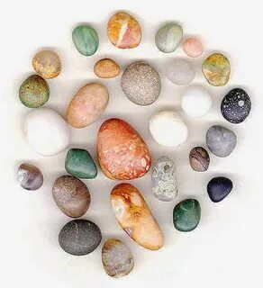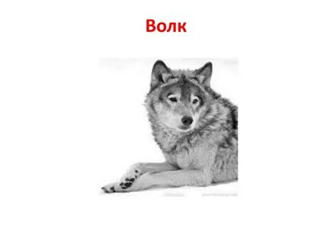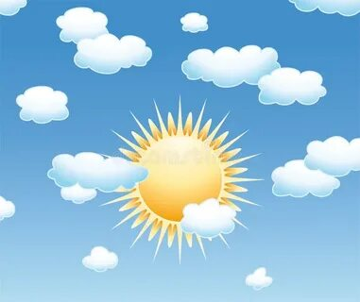

3.Закончи предложение

Камень, сосулька, солнце, глина – это _________________

Дуб, жук, ласточка, клубника, лиса – это __________________

4 Что необходимо для живой природы? Подчеркни лишнее .

Солнце, вода, воздух, луна.

5 Какой объект природы лишний? Подчеркните его.

Орел, кузнечик, малина, роза, луна, волк.

ТЕМА: «В ГОСТИ К ОСЕНИ»

ФАМИЛИЯ, ИМЯ ________________________________

1 Расставь осенние месяцы по порядку.

октябрь

сентябрь

ноябрь

2 Как осенью солнце поднимается над горизонтом по сравнению с

летом? Обведи нужную букву.

а) выше, чем летом;

б) так же, как летом;

в) ниже, чем летом.

3 Какие изменения происходят в неживой природе осенью. .

а) заморозки;

б) цветение растений;

в) похолодание;

г) листопад;

д) иней.

4 Кто и что готовит на зиму? Соедини стрелками.

Зерно Бобры

Мёд Медведь

Ветки деревьев Пчелы

Жир Хомяки

5 Подчеркни перелетных птиц одной чертой, а зимующих птиц – двумя

Скворец, журавль, синица, соловей, воробей, кукушка, ворона, ласточка, голубь, снегирь.